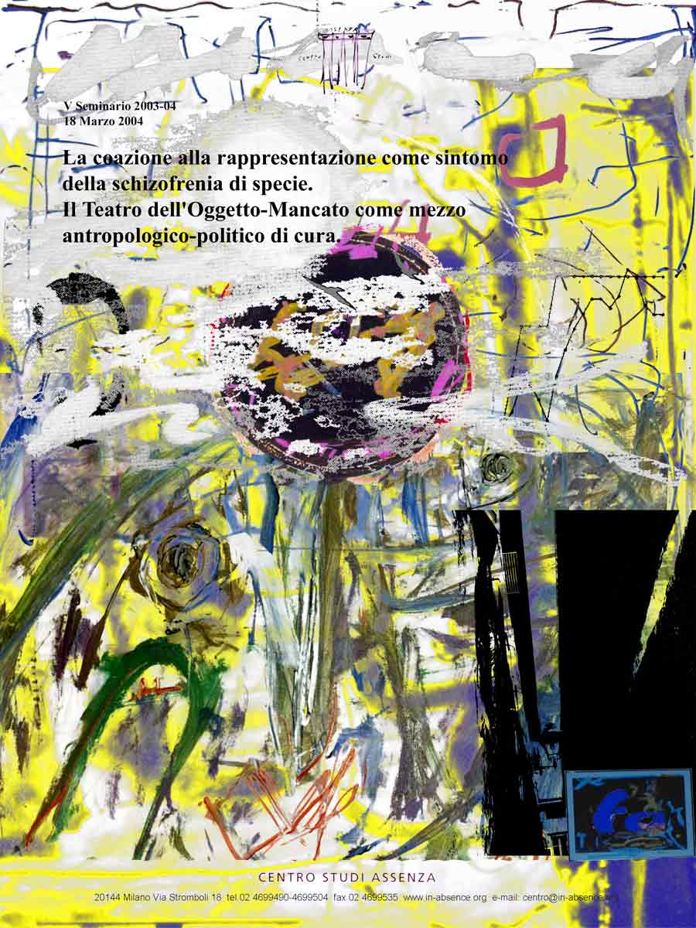

Gesto de-materializzante in-Assenza (in relazione al Plotter-painting dal titolo: Assenza: in-dematerializzazione)

Il Gesto de-materializzante in-Assenza come gesto-del-pensare, capace di produrre nell’oggetto il suo mancare-vuoto. Gesto che pone l’oggetto-cosa di realtà nella sua specifica zona di crisi (zona di-distacco in-Assenza). In questa l’oggetto entra nella condizione di non-necessità e finisce del suo eccesso di realtà fenomenico-concreta (la turbolenza della cosa). Essa è conseguenza dell’organizzazione (sistemica) psico-sensoriale di Homo sapiens, organismo ancora influenzato dalle proprietà del sistema animale, nella precedente fase evoluzionistica.
Il gesto e la sua azione sono anche pensabili come mutazione-astratta dell’insieme oggetto di realtà concreta e fissata, ora fattosi oggetto oscillante e astratto-non cosale. E’ espressione maggiormente compiuta, propria dell’asistema Homo Abstractus: libero dai vincoli d’una rappresentazione proiettiva e speculare d’un cervello-pensiero che in Homo sapiens ha avuto nella ripetizione (coazione a ripetere) – e non nella differenza - uno dei presupposti del suo generare mondo.
Un cervello-pensiero-emozione ora capace della consapevolezza (basculante) del luogo in cui la mancanza (quale insieme delle microcessazioni-assenze dell’attività nervosa superiore) è generatrice del nulla-affettivo catalizzatore in-assenza d’un mondo coerente con la sua trasformazione in asistema complesso.

(P. F., Aforismi in-Assenza, 1997-2004)
Il pesante oggetto di cui la realtà è costituita è il mezzo con cui la mente di Homo pensa l'esistenza d'un reale. A causa di quest'oggetto, povero d'un mancare a suo fondamento, la realtà concreta copre la mente dell'uomo della sua morte cosale. La mente umana si fissa perciò quale oggetto passivo, analogo alla cosa concreta, che è così prodotta incessantemente sotto la spinta di uomo. In questo mai cessa il timore d'essere esposto al finire di quell'oggetto concreto - mente, cosa e mondo - , prefigurando l'esperienza terrifica che appartiene alla patologia schizofrenica, nella cui morsa l'uomo si dibatte per un insufficiente sviluppo evoluzionistico, affettivo e intellettivo.

(P. F., Aforismi in-Assenza, 1997-2004)

“Il teatro è allora un’architettura del mondo, un luogo da abitare, più-reale-del-reale, perché continuamente attraversato dal fremito del niente dell’attività in-Assenza: la non-rappresentazione come oggetto sottoposto a un cervello senziente e pensante che supera la propria barriera e che si oggettiva quale potenza della nientità affettiva: un luogo affettivo e profondamente conoscitivo, un luogo teatrale come spazio ritagliato nel centro o in un angolo di mondo dove le leggi sistemiche sono venute meno e s’esprime un’attività in-differenza”.

(P. F. in Teatro dell’Oggetto Mancato/Evoluzione!, 2004)

Chi sono?
Da dove vengo?
io sono Antonin Artaud
e che lo dica
come io so dirlo
vedrete il mio corpo attuale
volare in frantumi
e ricomporsi
sotto dieci mila aspetti
notori
un corpo nuovo
che non potrete
dimenticare mai più …

(A. Artuad, da M. Dotti (a cura di), C.s.O.: il corpo senz’organi, Mimesis, 2003)

